PIĄTKOWE ZABAWY

Zabawa dydaktyczna Rozpoznaj kolory.
Obręcze lub kartki w trzech kolorach, drobne zabawki i przedmioty w kolorach obręczy.
Segregowanie przygotowanych drobnych zabawek i przedmiotów ze względu na kolor.

Słuchanie wiersza B. Szelągowskiej „Kraina zabawek”
Siedzą zabawki grzecznie na półkach.
Siedzą i patrzą na pajacyka.
Pajac do tańca lalkę zaprosił
i teraz będą tańczyć walczyka.
Patrzcie! Dwa misie!
Na samej górze!
W takt się kołyszą,
klaszczą łapkami.
Na parapecie rozsiadł się zając;
Jak każdy zając – strzyże uszami.
Tuż obok książek drzemie żyrafa.
Kudłaty piesek przy wózku szczeka.
Piłka się turla, to znowu skacze.
Myszka – zabawka – kotu ucieka.
I nagle wchodzi ktoś do pokoju.
Ojej, nie tańczy już nikt walczyka!
Zabawki stoją, siedzą bez ruchu
i tylko z radia płynie muzyka.

Rozmowa na podstawie wysłuchanego utworu.
Rodzic kieruje rozmową, zadaje pytania pomocnicze, używając określeń dotyczących położenia przedmiotów w przestrzeni.
− Jakie zabawki były w pokoju?
− Kogo pajac zaprosił do tańca?
− Gdzie siedziały dwa misie?
− Kto zdrzemnął się obok książek?
− Przy czym stał kudłaty piesek?
− Co się stało, gdy ktoś wszedł do pokoju?

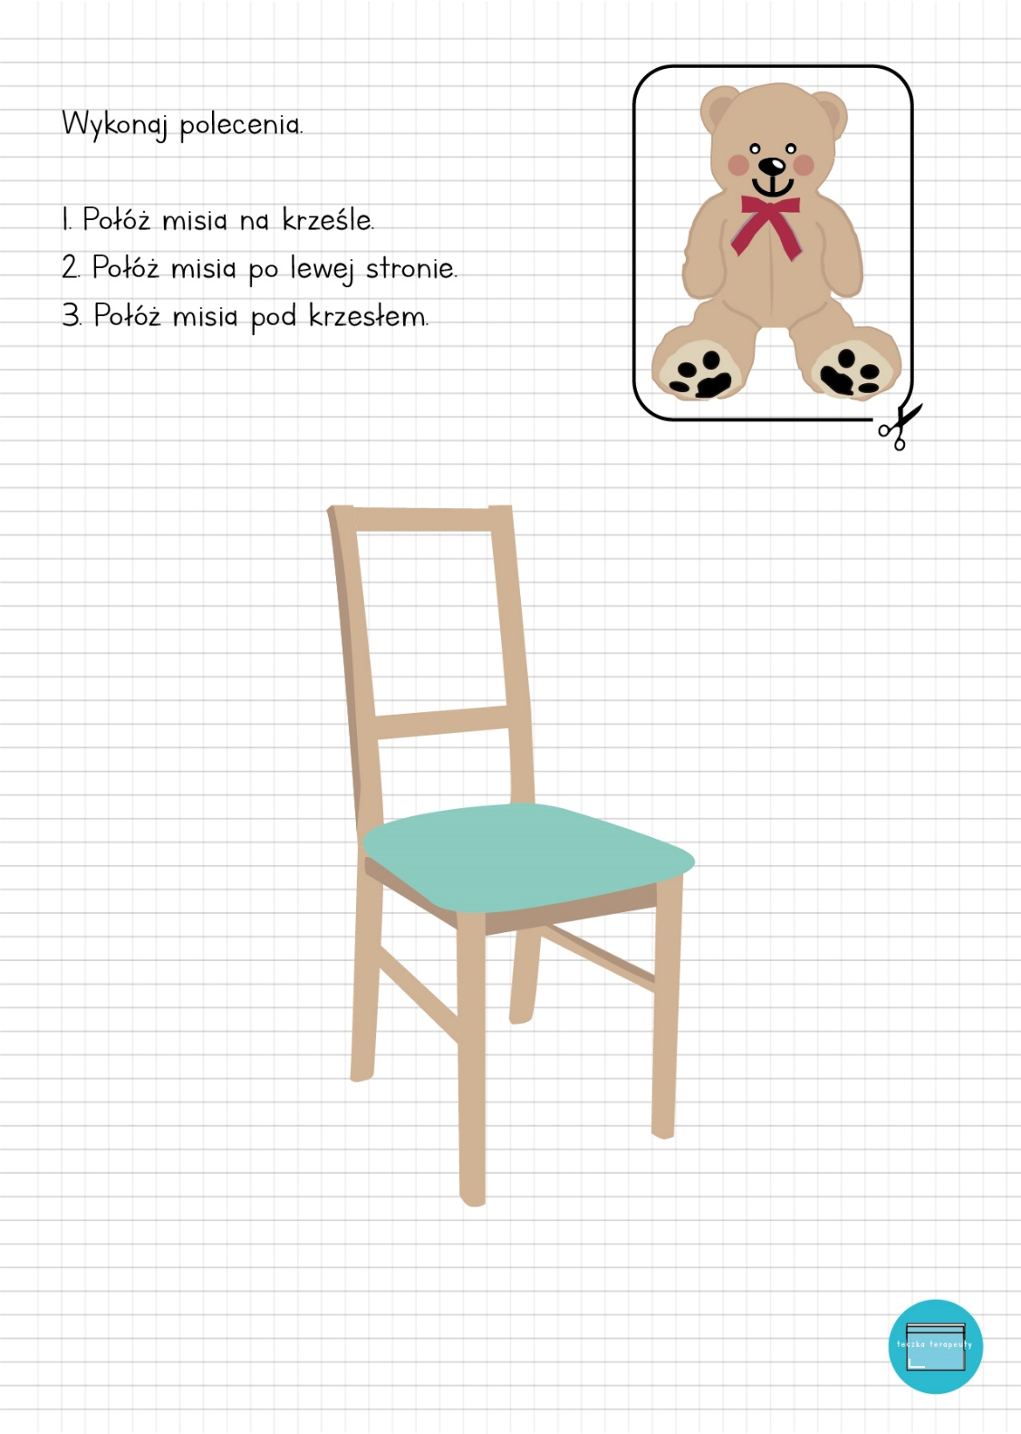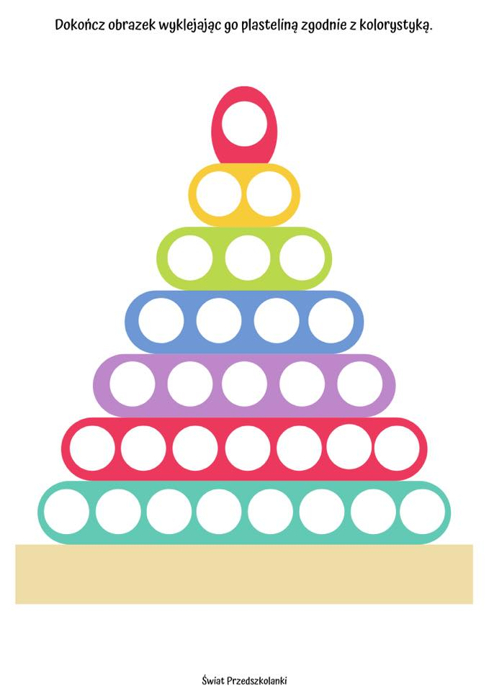
Pokoloruj odpowiednie figury na odpowiedni kolor
